IMI HEIMEIER Heizkörperanschlussverschraubung G 1/2 x M 26, AMETAL-C vernickelt

IMI Hydronic Engineering Deutschland

Eigenschaften

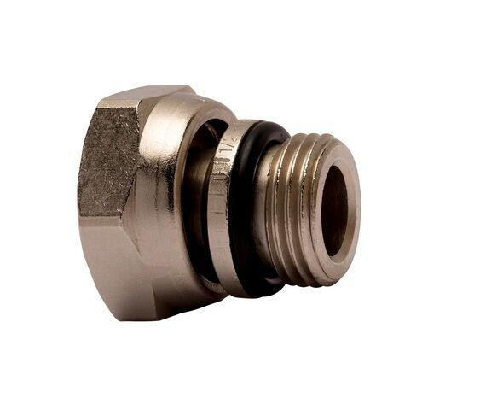

GTIN:

7318793830401

HAN:

50707615

Ausführung

gerade

Oberfläche

vernickelt

Werkstoff

Messing